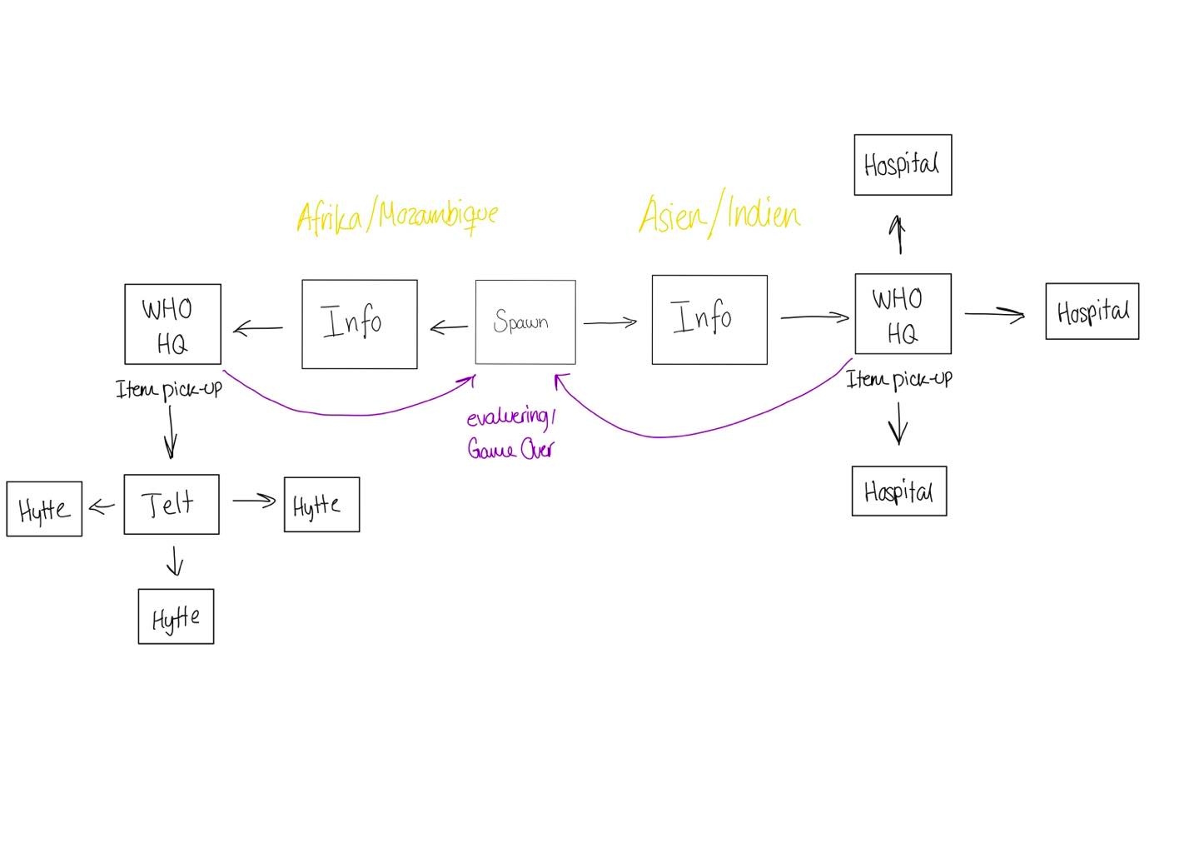

**Spawn**

Du vælger navn og gender.

Der står 1 NPC som er en leder for *WHO*, som har en lille opening line såsom ”Tak Christopher for at melde dig til at hjælpe folk i Mozambique.

Så Mozambique er altså ”level 1”.

Når du kommer tilbage efter evalueringen kan du unlucke Indien som er ”level 2”.

Rummet er ellers tomt uden items eller meget interessant.

**Info**

Du får at vide hvilke sygdomme der er mest prævalente i det land du har valgt, og du skal derfor have en vaccine eller piller, eller ’myggenet’? med. Ligeledes for du at vide hvad de generelle symptomer for disse sygdomme er. NPC’en kan her sige noget lignende ”men der er ikke tid til at gennemgå det hele, du kan finde mere info i denne lægebog”. Og man får så overrakt et en lægebog som er et item i ens inventory.

Jeg forestiller mig at lægebogen fungerer således at du skal åbne dit inventory og derefter skrive noget i stil med ”open book” og så kommer der ligesom i dialog giffen jeg sendte 4 valgmuligheder (1 for hver sygdom – måske kun dem der er i det land mand er i?) Man skal her kunne vælge at læse mere om hver sygdom.

Mere specifikt vil jeg gerne have at der står ca. hvor stor en procentdel af syge folk normalt er ramt af de forskellige sygdomme hernede – dette kommer mere vigtigt i spil i senere rum for at optimere og ”spille bedre”.

For at komme videre fra rummet skal der være en anden NPC man kan snakke til efter man har fået sin lægebog som tager en med ud til *WHO HQ*.

**HQ**

I HQ får du at vide at i er på vej ud til en landsby med fx. 15 syge mennesker, men der er kun plads til X antal genstande i lastbilen/bussen i skal tage derud. Her bør der være nødvendige genstande man ikke kan få lov til at tage af sted hvis man ikke har smidt i køretøjet. Dette er items såsom telt, og et par handsker. Det er så her man skal bruge den viden der står i lægebogen til at beslutte hvor meget af hvilket medicin man skal tage med ud til landsbyen.

Inden man tager afsted skal en NPC informere om at det er en meget lang tur derud så det er vigtigt at få alt det nødvendige med da der nok ikke er tid til at vende tilbage efter medicin hvis vi til kurere indbyggerne af landsbyen. Nævn at vi kun har *100* tidsenheder?

For at tage medicin skal man gå over til et medicinskab og der kan man tage piller og væsker ud.  
For at tage teltet skal man gå over til et hjørne i rummet og samle teltet op.  
For at tage genstande såsom kondomer, handsker og kanyler skal man gå over til en anden reol og åbne en skuffe.  
Vi lader bare reolen og medicinskabet være ”itemgenerators” i den forstand at man kan samle items uendeligt fra dem, men man er begrænset i form af spillerens og køretøjets inventory kapacitet.

**Telt**

Idet du ankommer til teltet er teltet allerede slået op, men du skal tømme køretøjet for medicin og placere det på borde, skabe eller reoler da du ikke har plads til det hele i dit personlige inventory.

Du bliver endnu engang påmindet om at du er tidsbegrænset og det er vigtigt at redde så mange folk som muligt.

Så i teltet har vi 1 NPC som man kan snakke med der informerer dig om at du er under tidspres, og denne NPC informerer dig om at du kan se den tid du har tilbage oppe i ”højre hjørne”.

Eksempel på tid og tidscost:

Du har 100 tidsenheder

Skal helbrede 15 folk

At gå tilbage til teltet koster 1 tidsenhed

At gå ud i hytter koster 1 tidsenhed

At lave en behandling koster også 1 tidsenhed.

At spørge om de har oplevet flere ”anormaliteter ved deres krop” koster 1 tidsenhed.

At gå tilbage tilbage til HQ koster 10 tidsenheder

At gå fra HQ til telt koster 10 tidsenheder

Dette skal selvfølgelig balances anhængigt at antal syge folk, og den inventory size vi beslutter os for.  
Jeg tror at en lavere inventory size vil være mere engaging, da man skal gå mere frem og tilbage og være bedre til at optimere? 2-3 pladser.

**Hytte**

Når du kommer ud i en hytte er det kun dig og patienter, ikke andre læger, eller borde du kan stashe items på. Der skal være en skraldespand (DEN SKAL VÆRE GUL).

Når du snakker med syge folk skal der altid som udgangspunkt være 5 valgmuligheder:

* Yderligere symptomer (koster tid)
* Give genstand (såsom kondomer – giver points hvis de har HIV)
* Helbrede (Skal give points hvis du helbreder dem)
* Sige at de er raske (hvis vi vil have tilfælde hvor raske folk bliver indlagte)
* Afslutte samtalen

Yderligere symptomer kan være at de giver en generel beskrivelse eller det kan bygges op med underspørgsmål?

* Har du oplevet tynd mave
* Har du have problemer med at sove
* Har du blødt når du hoster

Der kan f.eks. være 2 valgmuligheder at spøge ind til for vær tilstedeværende sydom.

At give en genstand skal give points hvis det er relevant for den sygdom de har. Såsom kondomer til HIV-patienter. Det behøver ikke trække points fra at give et forkert item da det ikke bør være skadeligt? Og det er nok ”straf” nok i sig selv at man ikke har nok kondomer til de rigtige patienter og derved ikke kan få ligeså mange points.

Når du forsøger at helbrede/behandle en patient, og du har diagnosticeret dem korrekt, men du har ikke benyttet handsker eller du har brugt den samme kanyle flere gange skal der være 50% chance for at patienten alligevel dør. Her skal der så komme en pop-up med at det lader til at patienten døde pga. dårlig hygiejne fra lægen eller noget lignende.  
Der skal derfor også være en skraldespand i hytterne til at smide brugte kanyler ud i. Bag ved interfaced kan kanyler ses om at de forsvinder fra ens inventory når de bliver brugt og man så får et nyt item netop en brugt kanyle.

Når en person er skal den stadig ligge der men når man snakker med den skal den blot sige tak fordi du kurerede mig.

**Evaluering**

Evaluering foregår når du går fra headquater tilbage til spawn. Når du prøver at gå fra headquater tilbage til spawn men ikke er færdig med at helbrede folk i det land du befinder dig bør du blive advaret om at du ikke er færdig.

Hvis du laver dette ”move” at gå tilbage skal der være en npc der siger om du har klaret det godt eller ej. Hvis du ikke har kureret 75% af de patienter i det land du lige har været i får du en game over besked, ellers kan du bede om at blive sendt til det næste/andet land.

**Hospital**

Hospitaler fungerer ligesom telte bortset fra at din opmagasinering er i samme rum som alle patienterne, dette betyder at der ikke længere vil være et tidskost ved at flytte rum, men derfor bør du blot få kortere tid.

**Hvordan spiller man spillet**

Alle input er via mus. Spilleren kan ikke bevæge sig i rummet.

Dit inventory er konstant synligt i bunden af skærmen.

Når du vil interaggere med en NPC trykker du på dem.

Når du vil samle en genstand op trykker du på den, og får 1 item.

Når du vil gå til en nyt rum trykker du på et EXIT skilt.

En lille hjælp knap med små guides.

Når du interaggerer med truck skal der være en være et fysisk inventory over hvad du har i den.

Tidsenhed som en bar.

Have en synlig counter med syge mennesker.